SEMAINE DE LA PRESSE ET DES MÉDIAS À LA MAISON

Et si on faisait de la webradio à distance ? Mobiliser des ressources et mettre en place des activités à distance consacrées à la webradio.
Dans le cadre de la continuité pédagogique, voici des exemples d’activités, de ressources et d’outils qui peuvent être mobilisés avec vos élèves pour faire de la webradio.
Activité 1 : Petit lexique du langage radiophonique
Dans le cadre de l’éducation aux médias (EMI), il est important de partager une culture professionnelle avec ses élèves, c’est-à-dire parler le même langage. Pour que les élèves s’approprient les mots utilisés par les professionnels de la radio, il est nécessaire de construire avec eux un lexique radiophonique.
- Niveaux :
  - Cycle 2
  - Cycle 3
  - Cycle 4
(en fonction de la complexité et du nombre de mots retenus pour construire le lexique)
- Objectifs pédagogiques généraux :
  - S’approprier un lexique du langage radiophonique
  - Partager une culture commune
  - Parcours avenir
- Activités :
  - Proposer aux élèves un quiz en ligne pour s’autoévaluer
  - Construire avec les élèves un lexique commun à employer lors de la réalisation d’une émission de webradio
  - Partager son savoir avec des auditeurs
Exemple de mise en place de l’activité à distance :
Étape 1
Pour commencer ce travail, l’enseignant propose aux élèves de répondre à un quiz sur le vocabulaire de la radio. Cet exercice permet aux élèves de s’autoévaluer et au professeur d’avoir un aperçu de leurs connaissances.
Le lien vers le quiz peut être transmis aux élèves via le cahier de texte ou un espace collaboratif d’un ENT. Ci-dessous un exemple de lien donné à des élèves de troisième dans le cadre d’un travail similaire en EMC, déposé dans les actualités d’un espace collaboratif sur un ENT.
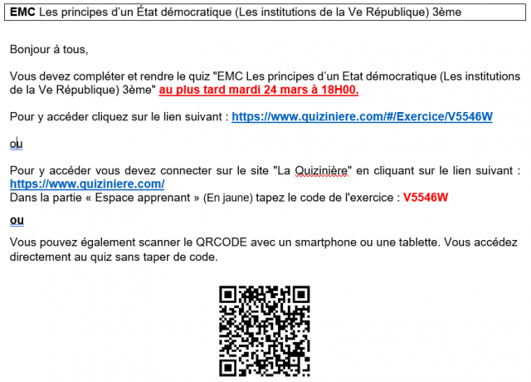
Nous vous proposons un exemple de quiz, réalisé avec l’outil "La Quizinière" proposé par Canope, qui permet de créer et de corriger des exercices en ligne simplement.
Nous vous conseillons d’importer directement cet exemple dans vos modèles. Si vous possédez un compte "La Quizinière", ou Réseau Canope, vous pouvez cliquer sur ce lien. Vous pourrez ainsi le dupliquer, le modifier et le partager avec vos élèves !
Étape 2
On peut utiliser un pad collaboratif, comme l’outil académique Édu-pad (disponible sur l’Eduportail de l’académie de Versailles), pour construire collectivement un glossaire du langage radiophonique que les élèves seront amenés à utiliser dans leurs futures activités de webradio.

Étape 3
La production finale de cette activité peut prendre différentes formes :
- Un affichage en classe ;
- Un jeu sous forme de questions/réponses réalisé dans le cadre d’une émission de radio. Une manière ludique et originale de transmettre un savoir à ses auditeurs.
- Une "story" sous forme de quiz composée de plusieurs cartes, comprenant chacune une question et un QCM, à créer et diffuser sur un réseau social. (uniquement pour des élèves ayant l’âge légal pour utiliser un réseau social et possédant déjà un compte).
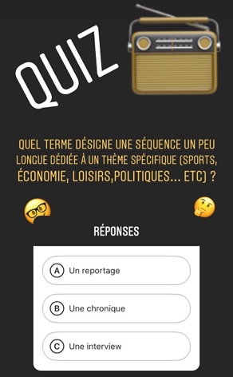
Exemple d’une carte créée sur Instagram
- Pour en savoir plus sur le langage radiophonique :
Les Termes techniques du journaliste radio, 24 heures dans une rédaction
Le lexique radio de Vincent Patigniez : les mots du journalisme, les techniques rédactionnelles, les genres radiophoniques (avec exemples de sons et conseils pour réaliser ses propres créations), les métiers de la radio et les termes techniques à connaître !
Hors Série 1 - Les mots utilisés en radio : Lexique radiophonique - Chaîne YouTube « Créer sa radio de A à Z - Série Tutos »
C’est quoi la "Quizinière" ?
- L’outil la "Quizinière" est proposé par Canope. Il permet de créer et de corriger des exercices en ligne simplement.
L’Enseignant peut :
- Créer vos exercices interactifs en ligne en quelques clics ;
- Visualiser les notions non comprises par classe et par élève ;
- Annoter, commenter, encourager les notions comprises ;
- Dupliquer, sauvegarder et partager les exercices.
L’élève peut :
- Répondre aux exercices avec un code fourni par l’enseignant sans créer de compte ;
- Recevoir la correction annotée de vos exercices.
Pour vous aidez à prendre en main cet outil, vous pouvez visualiser ces deux tutoriels à retrouver sur le site "Quizinière by Canope".
- Créer un exercice
- Diffuser un exercice et le corriger
Activité 2 : Créer un journal radio avec l’Atelier France Info Junior
A l’occasion de la de la Semaine de la presse et des médias à la maison, il est possible de faire produire des journaux radiophoniques de 7 minutes grâce à l’application « L’Atelier France Info Junior ».
- Installer l’application
Elle est gratuite et disponible sur le site maisondelaradio.fr. Elle existe pour l’instant uniquement sur tablette mais offre l’avantage d’être multi plateforme :
Pour l’installer, vous devrez entrer les identifiants (Login : franceinfojunior / Mot de passe : scolaires).
- Découvrir l’application
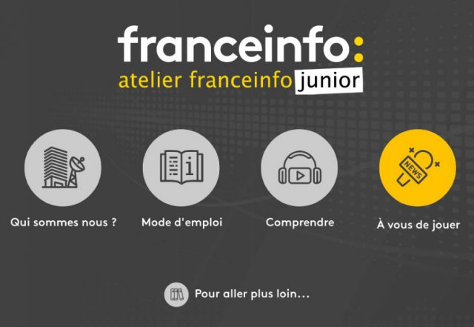
Elle se compose de quatre rubriques :
Une rubrique "Qui sommes-nous ?" qui permet de découvrir Radio France, France Info et France Info Junior en vidéo
Une rubrique "Mode d’emploi" qui permet de comprendre l’organisation d’un atelier pour produire un journal avec ses élèves (choisir les sujets, répartir les rôles, rédiger un conducteur, comprendre le rôle de chacun au moyen de la fiche pédagogique).
Une rubrique "Comprendre" qui permet entre autre d’écouter un journal type, d’écouter des séquences qui le composent (habillage, titres, lancement, reportage, interview, brèves, chronique) ; recouper son information, point essentiel du métier de journaliste ; écouter des émissions.
Une rubrique "À vous de jouer" qui permet aux élèves d’enregistrer leur propre journal ; monter et mixer eux-mêmes leur projet ; exporter et diffuser leur journal !
Pour faciliter la prise en main de cette application, vous pouvez visualiser ce tutoriel de démonstration :
- Quelques pistes pour créer à distance un journal radiophonique avec les élèves en utilisant l’Atelier France Info Junior.
- Demander aux élèves, avec l’accord de leurs responsables légaux, de télécharger l’application sur une tablette.
- En autonomie, proposer aux élèves de découvrir les différentes fonctionnalités et lire attentivement la rubrique "Comprendre" pour se familiariser avec la fabrique de l’info et d’un journal radiophonique.
- Une conférence de rédaction peut-être initiée en classe virtuelle à l’aide de l’outil "Ma classe à la maison". Elle sera l’occasion de choisir les sujets, définir les angles, hiérarchiser les informations, définir les rôles et les comprendre grâce aux fiches disponibles dans l’application.
- Le conducteur et les différentes sujets peuvent être rédigés collectivement et de façon asynchrone à l’aide d’un pad collaboratif, comme l’outil académique Édu-pad, (disponible sur l’Eduportail de l’académie de Versailles). Il offre à l’enseignant le double avantage de pouvoir superviser la progression et la planification du travail des élèves et d’interagir avec eux pour les guider. L’outil de "chat" offre un espace d’échanges, souvent appréciés par les élèves, dans la construction de leur journal.
- Chaque élève peut individuellement s’enregistrer sur sa tablette et déposer son enregistrement dans l’espace collaboratif d’un ENT.
- Dans la rubrique "À vous de jouer", l’élève-technicien pourra importer les enregistrements, habiller le journal avec les éléments sonores directement mis à disposition par France Info, monter et mixer la production finale.
- Le Journal, ainsi finalisé, pourra être déposé sur la "ScolawebTV", plateforme académique de partage de contenus audio-vidéo dédiée aux enseignants, puis diffusé en ligne sur le site internet de l’établissement.

